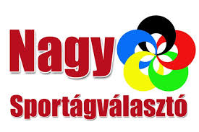
2018. május 31-én 11 órai kezdettel játékos sportrendezvényt tartunk az EFOP 1.3.9 pályázatunk keretében.
Választható sportágak:
- asztalitenisz
- kosárlabda
- ugrókötél
- kézilabda
- dzsúdó
- autósport
- hip-hop, break
Szeretettel várunk minden sportolni vágyó lakót.
Gércei Általános Iskola tanulói és nevelőtestülete

